工作总结和计划

# 1 阶段性内容

1.1漏损模型修改

当采用扩散器（N-S模型）模拟管网渗漏时，在延时模拟中会出现节点流量为负值的情况，这与实际情况不符。因此采用虚拟水库模型（E-R模型）模拟管网渗漏。对简单渗漏工况进行计算，结果显示：E-R模型可以有效解决节点流量为负值的问题。提出了新型泄露模型，并且通过案例对比，说明新的泄露模型的性能。

E-R-1模型在虚拟水库模型的基础上进行改进，其组件与E-R模型相同。但是在水力计算时，采用EPANET模拟管道渗漏的方法2。

E-R-2模型组件与E-R模型相同。在水力计算时，采用EPANET模拟管道渗漏的方法1。设置渗漏点与虚拟水库之间连接管的海曾-威廉粗糙系数*CW=*106，*L*=0.5feet=0.1524m，*D*=(4*AL/π*)0.5，局部损失系数*ξ*=μ-2。

结论是，E-4-2模型模拟管道泄漏现象在四种模型中表现最好。



图 1 破坏点随时间变化的流量和压力变化

1.2 关于PDD模型对比

在pdd模型对比中，发现我们所采用的计算模型与报告《Technical Note 2008-02 Pressure Driven Demand Extension for EPANET》中结果相差较大。需要进一步研究分析。

对于案例2，如下图2所示，当节点7增加消防用水50L/s，改变水源节点总水头，得到结果如表1所示。通过对比表1和表2可以看出，我们发现，我们提出的PDD模型与EPANETpdd模型算出的数据相差较大。尤其是当水源点水压为92m时，在EPANETpdd计算中，2节点供水量为5.7，而我们计算出供水了为5.00.数据相差较大，不能忽略，需要进行进一步的研究。

表4是与文献计算结果对比，可以看出，与文献中数据相吻合，相差的原因是matlab中存贮数据类型不同所导致的。

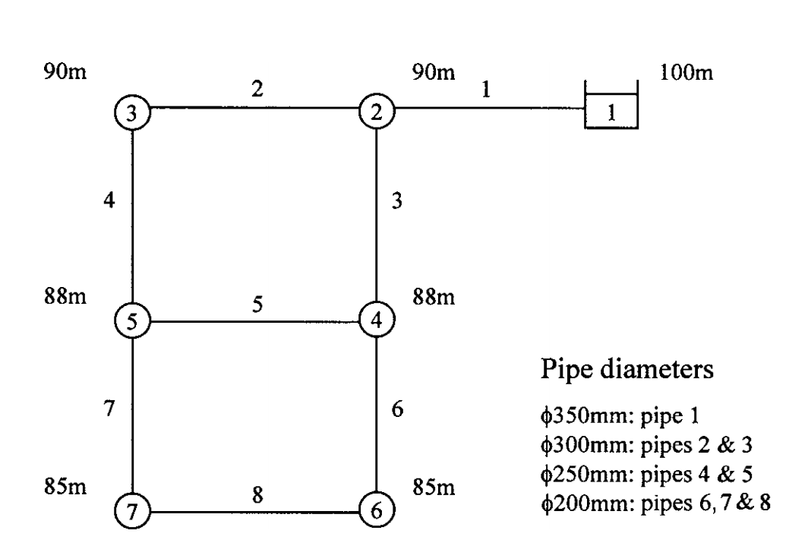

图2 单源点供水网络

表 1 计算结果（程序：pddnet02.m）

|  |  |  |  |  |  |  |
| --- | --- | --- | --- | --- | --- | --- |
| 0 head | 2 | 3 | 4 | 5 | 6 | 7 |
| 86 | 0 | 0 | 0 | 0 | 3.883042 | 10.84562 |
| 88 | 0 | 0 | 0 | 0 | 6.854768 | 19.2615 |
| 90 | 0 | 0 | 5.054396 | 4.79282 | 8.488338 | 23.84516 |
| 92 | 4.992321 | 3.66427 | 7.736333 | 7.41477 | 9.736692 | 27.11185 |
| 94 | 8.223856 | 7.150512 | 9.688135 | 9.342774 | 10.79254 | 30.10814 |
| 96 | 10.54884 | 9.470657 | 11.37637 | 11.00178 | 11.80788 | 32.94171 |
| 98 | 12.46148 | 11.34673 | 12.8628 | 12.46171 | 12.75965 | 35.60429 |
| 100 | 14.12507 | 12.96529 | 14.20465 | 13.77901 | 13.65595 | 38.11584 |
| 117.56 | 24.72392 | 23.03863 | 23.47028 | 22.53636 | 20.12537 | 55.46001 |

表 2 计算结果（程序：EPANETpddnet02）

|  |  |  |  |  |  |  |
| --- | --- | --- | --- | --- | --- | --- |
| 0 head | 2 | 3 | 4 | 5 | 6 | 7 |
| 86 | 0 | 0 | 0 | 0 | 4.668743 | 12.11298 |
| 88 | 0 | 0 | 0 | 0 | 8.278924 | 21.68293 |
| 90 | 0 | 0 | 5.71471 | 5.040575 | 10.14438 | 26.60682 |
| 92 | 5.742687 | 2.426545 | 9.433112 | 8.785034 | 11.39775 | 29.89286 |
| 94 | 10.31885 | 7.830622 | 11.82923 | 11.0756 | 12.422 | 32.56005 |
| 96 | 13.56105 | 11.08135 | 13.95537 | 13.12893 | 13.44626 | 35.2482 |
| 98 | 16.20535 | 13.64252 | 15.84206 | 14.95209 | 14.42692 | 37.83094 |
| 100 | 18.49403 | 15.82483 | 17.54983 | 16.6019 | 15.36226 | 40.30025 |
| 117.56 | 25 | 25 | 25 | 25 | 23.2727 | 61.42578 |

表 3 计算结果（程序：EPANETpddnet02_wenxian.m）

|  |  |  |  |  |  |  |
| --- | --- | --- | --- | --- | --- | --- |
| 0 head | 2 | 3 | 4 | 5 | 6 | 7 |
| 86 | 0 | 0 | 0 | 0 | 10.32377 | 10.11841 |
| 88 | 0 | 0 | 0 | 0 | 18.65375 | 18.3438 |
| 90 | 0 | 0 | 9.860133 | 0 | 22.79355 | 22.69165 |
| 92 | 0 | 0 | 25 | 9.03402 | 22.97502 | 22.85448 |
| 94 | 25 | 0 | 25 | 14.5976 | 23.26891 | 22.90348 |
| 96 | 25 | 7.033269 | 25 | 24.1456 | 24.42627 | 22.83198 |
| 98 | 25 | 20.98352 | 25 | 25 | 25 | 24.37686 |
| 100 | 25 | 25 | 25 | 25 | 25 | 29.91691 |
| 117.56 | 25 | 25 | 25 | 25 | 25 | 74.99017 |

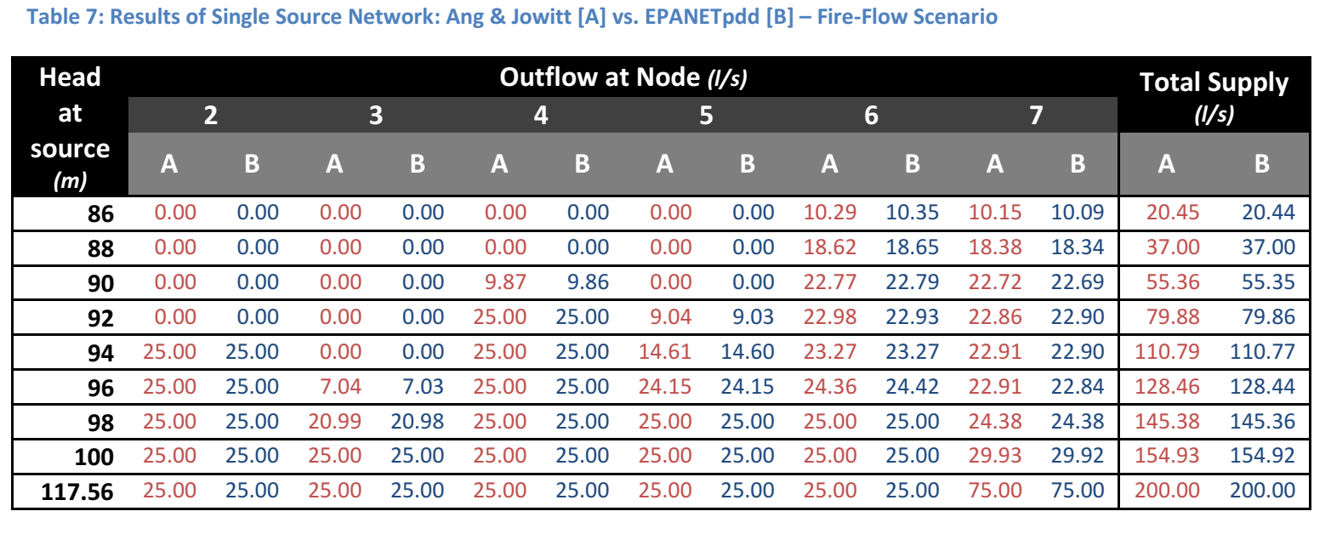

目前，**采用的pdd实现方法的不足与限制:**当某个节点需水量占总供水量比例较大，并且，需求水压设置不合理时，pdd调整用水量会失效。具体分析在《PDD模型条件需水的问题》中详细描述。

1.3 EPS水力模拟的细节



图 3 工况1条件下每个时间点的供水能力



图 4 工况1条件下每个时间点工作管道长度比例

从图3可以看出，延时模拟和单点模拟的供水服务曲线相差极大，不能用单点模拟替换延时模拟。从图4可以看出，程序存在一定的问题。延时模拟的工作管道长度落后单时刻模拟一部分，而且在中间70小时左右，两者由重合。无法解释这个现象。**因此，需要进一步分析程序**。

通过检查程序和阅读《EPANET.DLL程序员手册》，发现在单时刻模拟和延时模拟过程中给，改变管道状态的参数是不同的。单点模拟需要改变管道的**初始状态**，而延时模拟需要改变管道的**当前状态**。这两个在ENsetlinkvalue中的参数不同，应该注意。否则，会使修复措施无效。

# 2 下一步计划

2.1 研究PDD模型计算差异的原因。在阶段工作成果中，发现我们提出的PDD模型在计算上与EPANETpdd(《Technical Note 2008-02 Pressure Driven Demand Extension for EPANET》中采用的动态链接库)在计算相同案例时，计算误差较大。准备尽快研究清楚，误差出现的原因。（一周时间）

具体计划：**初步猜测**和pdd调整公式系数及调整公式有关。尝试修改公式调整系数，以及Wagner公式在程序中的表达方式，看看是否会对计算结果有影响。

2.2 在延时模拟和单时刻（伪延时）模拟中，发现两者管道工作长度改变状态不统一，然而在某些时刻又统一了。这个现象说明在修改概念的状态过程中是出现了问题。但是，还没有定位到问题位置。（一周时间）

具体计划：**初步猜测**由于延时模拟中时间步并非是一个小时，尤其在模拟初期，随着水池水位变化和水泵状态变化，有可能增加时间步。而单时刻（伪延时）模拟中，时间步为1小时。因此首先应该检查得到的供水管网工作管道长度的数据对应的时间点是否有异常。但是，在中期两条曲线又重合了，这就需要进一步研究。另外，要尝试使用简单管网（没有水池、水泵等设备以及需水量曲线），验证是否仍然存在结果差异。修改程序，记录每一次修改管网的时间点，和修改内容。

2.3 在韧性程序基础上对管网进行进一步研究。讨论管网韧性评价方法，比如目前韧性程序可以计算在某种破坏工况下，管网恢复过程的供水功能曲线。在这个意义上，评价出来的韧性应该是**管网在这个破坏工况下的韧性**，而非全局韧性。当破坏工况改变后，其韧性评价也随之改变。这就导致了韧性评价与**破坏工况**相关。如何评价管网的韧性，使其摆脱与破坏工况的关系？是下一步的研究重点。

具体计划：多次模拟求平均。即按照蒙特卡罗思想，生成多次破坏工况，然后得到平均韧性，以评价韧性来衡量管网韧性。

缺点：创新性不强，并且所需计算能力较大。

小论文计划：

1. 基于LHS抽样或其他的更复杂的MC抽样方法，每次MC随机模拟产生1个破坏工况，再进行该工况的震后恢复过程曲线模拟（恢复顺序可以是优化的，也可以是假定的）。

多工况破坏状态下管网韧性评价方法。

2. 网络功能评价模型在供水系统震后韧性评价中的应用与分析。

韧性的定义，用什么指标衡量，时间变化过程的模型；水力模型用PDD-EPA；2端连通性模型、K端连通性；

2.0 破坏工况，可以只写几个（如何选，发生概率前5的，再找3个发生概率极小）；恢复顺序假定（什么都可以）；

2.1 连通性模型与静态水力分析模型的差异；

2.2 静态水力模型与延时水力模型在供水管网地震韧性分析中的区别？

2.3 Tank, pump的影响；

3. 管网震后优化恢复策略研究。（GA优化的（看一下BPDRR张清周），刘威水力重要度，GIRAFFE启发式方法；管网拓扑结构重要度的判别方法）。是不是用了多工况的，还是单工况的？静态水力模型，再说延时的。

3.0 韧性定义，模型，时间变化规律的模拟。现有的几类模型，与日本311地震供水系统灾后时变恢复曲线的对比，选择1种曲线，这种曲线对应的模型基本假定是什么。（1~2页）

3.1震后时变过程的规律（韧性分析一共有几步，每一步如何分析评价模型；根据震害经验的或文献结论的，一些规律或假定；不仅仅是管道的破坏，影响因素有哪些；管道是最重要的因素；管道次序优化是提高的一个重要手段）

3.2 地震破坏管网功能分析模型

3.3 管道恢复次序的确定方法（优化模型与优化目标，提到BPDRR和张清周，重要度模型的简单介绍1段，启发式方法的简单介绍1段）。

3.4 算例比较

静态水力模拟，EPA-PDD模型，几个代表性破坏工况；

算例用BPDRR的，简单的anytown，地震动烈度，侯本伟生成；

4. Cemillaro/王乃玉 报告的总结与启发？

生命线系统韧性：

对象：电力，供水，交通；

指标：灾后恢复曲线的纵轴是什么指标表示的？

破坏模型：单体结构的破坏模型；单体破坏状态与功能下降之间的关系；系统能力评价的模型是什么？

灾后恢复的策略或假定：按照什么策略，或什么顺序恢复的？

单体破坏恢复时间与资源消耗：是否有定量化模型？

社区建筑韧性：单个建筑破坏的计算模型；社区与单体破坏之间的关系；社区灾后恢复的策略或顺序是否有定量化模型？

# 3 遇到的问题

3.1 参加其他活动占用科研时间。主要是一些横向项目，和相亲活动较频繁。

3.2 英文水平限制英文论文阅读。

3.3 研究主线不清晰。容易陷入小的程序问题中，停止不前。

# 4 改进措施

4.1 减少其他活动的时间。保障学习的时间充足。

4.2 多学习英文。